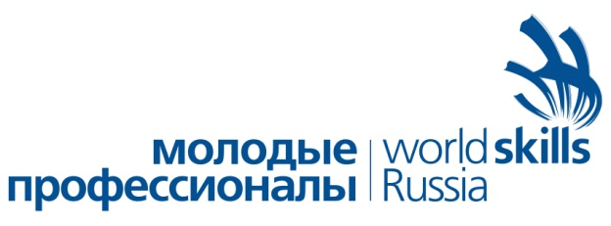

VI Региональный чемпионат «Молодые профессионалы» (WorldSkills Russia)
Ненецкого автономного округа
29 ноября – 03 декабря 2021 год

Skill Management Plan
Компетенция: 17 Веб-технологии
Главный эксперт: Панова Надежда Александровна

 |  | Время | Описание
С-3 | Суббота, 27 ноября
 |  | 08:00 – 16:00 | Монтаж площадки.
 |  | 13:00 – 14:00 | Обеденный перерыв.
 |  | 16:00 – 17:00 | Приемка площадки ГЭ, устранение недостатков.
С-2 | Воскресенье, 28 ноября
 |  | 08:00 – 09:00 | Регистрация экспертов площадки.
 |  | 09:00 – 13:00 | Обучение новых экспертов. Обсуждение КЗ. Распределение ролей между экспертами.
 |  | 13:00 – 14:00 | Обеденный перерыв.
 |  | 14:00 – 17:00 | Оформление и подписание КЗ. Инструктаж экспертов по ТБ. Проверка оборудования. Подписание протоколов.
С-1 | Понедельник, 29 ноября
 |  | 8:00 – 8:30 | Регистрация участников на конкурсной площадке.
 |  | 8:30 – 13:00 | Жеребьёвка. Инструктаж по ТБ и ОТ. Инструктаж участников по изменённому заданию. Подготовка конкурсных мест.
 |  | 13:00 | Ознакомление с конкурсными местами и оборудованием.
С1 | Вторник, 30 ноября
 |  | 08:00 – 08:30 | Сбор участников соревнований. Инструктаж по ТБ и ОТ.
 |  | 08:30 – 08:45 | Получение Задания Модуль А.
 |  | 08:45 – 11:45 | Выполнение Задания Модуль А (3 ч).
 |  | 11:45 – 12:45 | Обеденный перерыв.
 |  | 12:45 – 15:45 | Выполнение Задания Модуль А (3 ч).
 |  | 15:45 – 17:45 | Обсуждение результатов экспертами. Подведение итогов дня.
 |  | 17:45 – 19:00 | Внесение результатов в CIS.
С2 | Среда, 01 декабря
 |  | 08:00 – 08:30 | Сбор участников соревнований. Инструктаж по ТБ и ОТ.
 |  | 08:30 – 08:45 | Получение Задания Модуль В.
 |  | 08:45 – 11:45 | Выполнение Задания Модуль В (3 ч).
 |  | 11:45 – 12:45 | Обеденный перерыв.
 |  | 12:45 – 13:00 | Получение Задания Модуль С.
 |  | 13:00 – 16:00 | Выполнение Задания Модуль С (3 ч).
 |  | 16:00 – 18:00 | Обсуждение результатов экспертами. Подведение итогов дня.
 |  | 18:00 – 19:00 | Внесение результатов в CIS.
С3 | Четверг, 02 декабря
 |  | 08:00 – 08:30 | Сбор участников соревнований. Инструктаж по ТБ и ОТ.
 |  | 08:30 – 08:45 | Получение Задания Модуль D.
 |  | 08:45 – 11:45 | Выполнение Задания Модуль D (3 ч).
 |  | 11:45 – 12:45 | Обеденный перерыв.
 |  | 12:45 – 14:45 | Обсуждение результатов экспертами. Подведение итогов дня.
 |  | 14:45 – 15:45 | Внесение результатов в CIS.
С+1 | Пятница, 03 декабря
 |  | 08:00 | Начало демонтажа оборудования.

